Анкета общественного совета

МБУК СР "СДК Ивановского сельского поселения"

1 Ваш пол

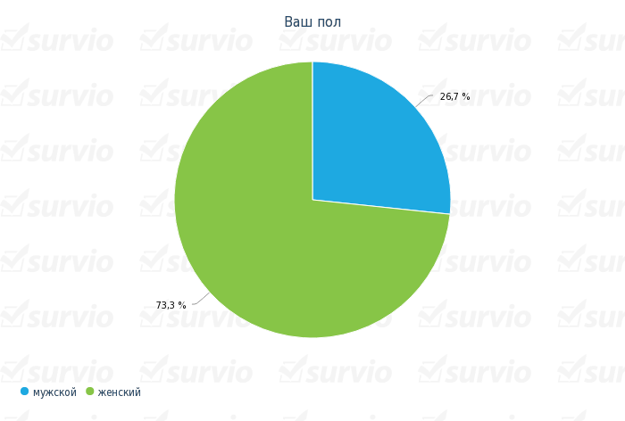

 | Вариант ответа | Ответы | Доля
 | мужской | 8 | 26,7 %
 | женский | 22 | 73,3 %

2 Ваш возраст

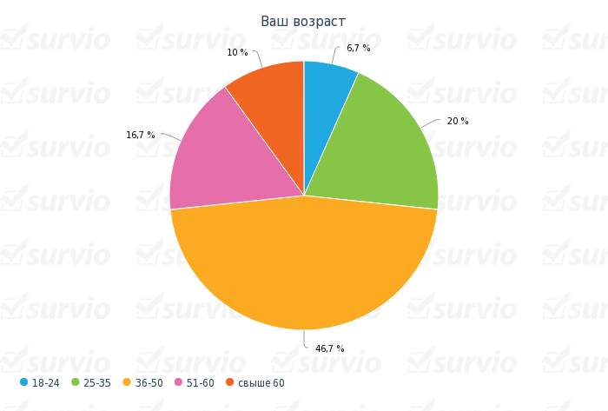

 | Вариант ответа | Ответы | Доля
 | 18-24 | 2 | 6,7 %
 | 25-35 | 6 | 20 %
 | 36-50 | 14 | 46,7 %
 | 51-60 | 5 | 16,7 %
 | свыше 60 | 3 | 10 %

3 Образование

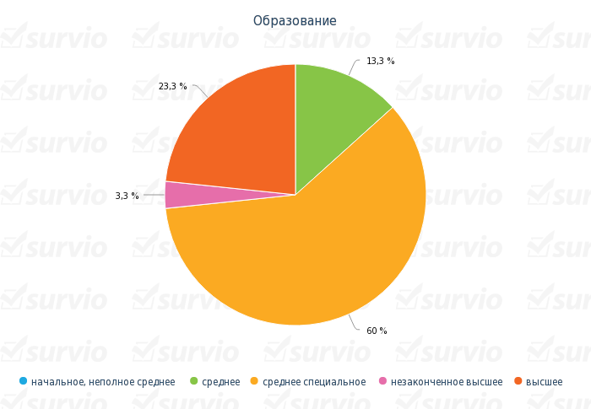

 | Вариант ответа | Ответы | Доля
 | начальное, неполное среднее | 0 | 0 %
 | среднее | 4 | 13,3 %
 | среднее специальное | 18 | 60 %
 | незаконченное высшее | 1 | 3,3 %
 | высшее | 7 | 23,3 %

4 Ваш род занятий

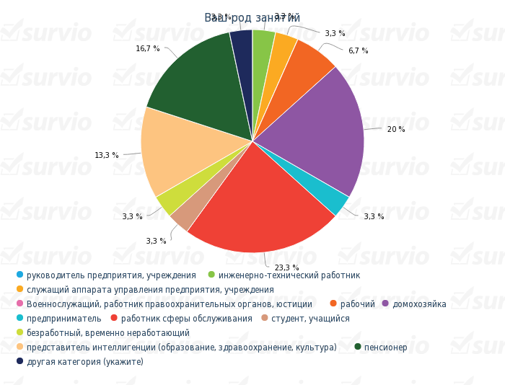

 | Вариант ответа | Ответы | Доля
 | руководитель предприятия, учреждения | 0 | 0 %
 | безработный, временно неработающий | 1 | 3,3 %
 | представитель интеллигенции (образование, здравоохранение, культура) | 4 | 13,3 %
 | пенсионер | 5 | 16,7 %
 | другая категория (укажите) | 1 | 3,3 %
 | инженерно-технический работник | 1 | 3,3 %
 | служащий аппарата управления предприятия, учреждения | 1 | 3,3 %
 | Военнослужащий, работник правоохранительных органов, юстиции | 0 | 0 %
 | рабочий | 2 | 6,7 %
 | домохозяйка | 6 | 20 %
 | предприниматель | 1 | 3,3 %
 | работник сферы обслуживания | 7 | 23,3 %
 | студент, учащийся | 1 | 3,3 %

5 Какова цель Вашего посещения данного учреждения культуры?

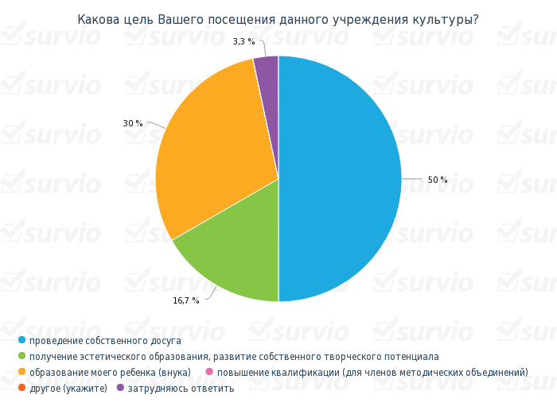
 | Вариант ответа | Ответы | Доля
 | проведение собственного досуга | 15 | 50 %
 | получение эстетического образования, развитие собственного творческого потенциала | 5 | 16,7 %
 | образование моего ребенка (внука) | 9 | 30 %
 | повышение квалификации (для членов методических объединений) | 0 | 0 %
 | другое (укажите) | 0 | 0 %
 | затрудняюсь ответить | 1 | 3,3 %

6 Из каких источников Вы получаете информацию о деятельности данного учреждения?

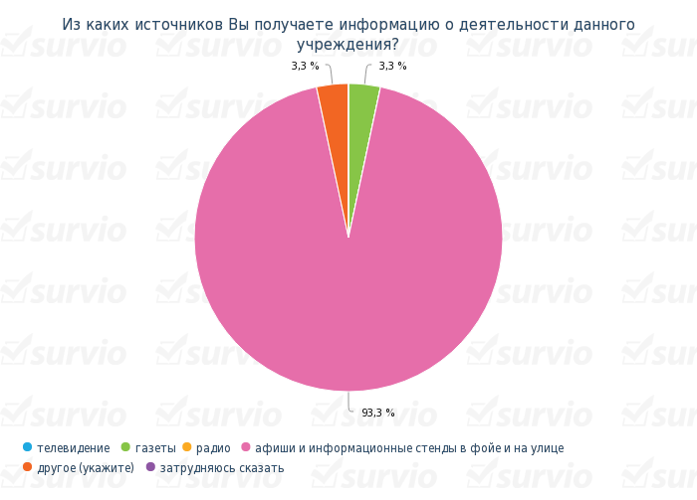

 | Вариант ответа | Ответы | Доля
 | телевидение | 0 | 0 %
 | газеты | 1 | 3,3 %
 | радио | 0 | 0 %
 | афиши и информационные стенды в фойе и на улице | 28 | 93,3 %
 | другое (укажите) | 1 | 3,3 %
 | затрудняюсь сказать | 0 | 0 %

7 Как часто Вы посещаете данное учреждение?

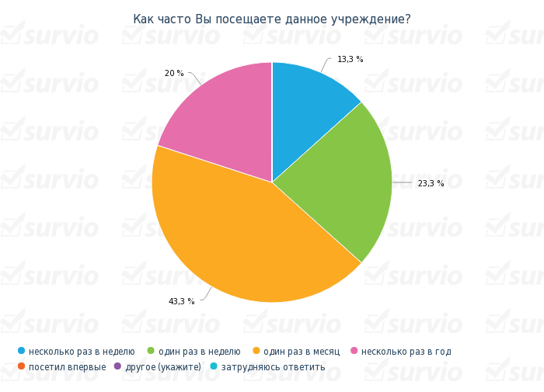

 | Вариант ответа | Ответы | Доля
 | несколько раз в неделю | 4 | 13,3 %
 | один раз в неделю | 7 | 23,3 %
 | один раз в месяц | 13 | 43,3 %
 | несколько раз в год | 6 | 20 %
 | посетил впервые | 0 | 0 %
 | другое (укажите) | 0 | 0 %
 | затрудняюсь ответить | 0 | 0 %

8 Хотели бы Вы чаще посещать данное учреждение?

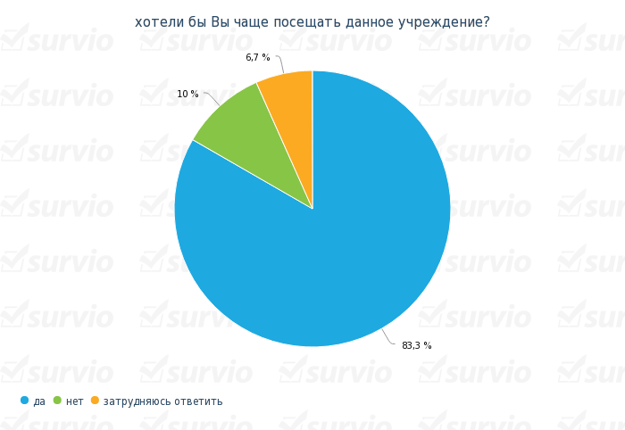

 | Вариант ответа | Ответы | Доля
 | да | 25 | 83,3 %
 | нет | 3 | 10 %
 | затрудняюсь ответить | 2 | 6,7 %

9 Если хотели бы посещать чаще, то укажите почему
отдых (2x)
с целью отдыха
развлечение
для проведения культурного отдыха
развитие культуры

10 Если не желаете посещать чаще, то укажите почему

11 Считаете ли Вы, что коммерческие учреждения культуры предоставляют более качественные услуги по сравнению с муниципальными?

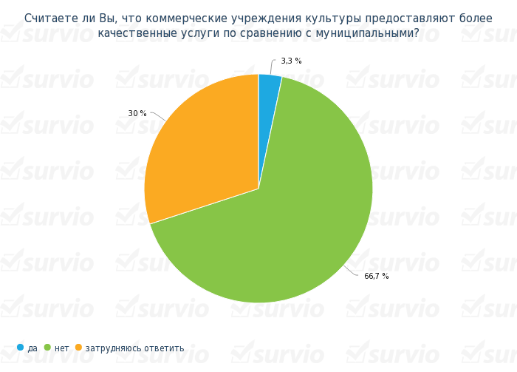

 | Вариант ответа | Ответы | Доля
 | да | 1 | 3,3 %
 | нет | 20 | 66,7 %
 | затрудняюсь ответить | 9 | 30 %

12 Почему Вы так считаете?
не всегда бесплатное хуже платного
не все платное качнственное
не всегда платное бывает лучше (2x)
то, что за деньги не всегда лучше
не все измеряется деньгами

13 В какой мере Вы удовлетворены

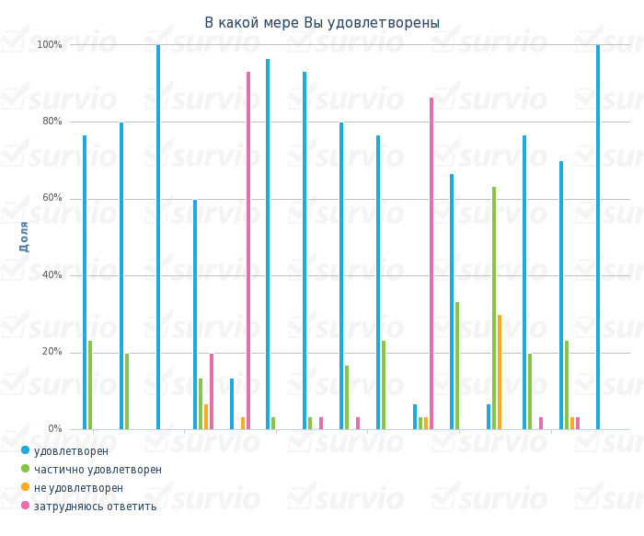

Вертикально Горизонтально
 | удовлетворен | частично удовлетворен | не удовлетворен | затрудняюсь ответить
информацией о предоставляемых услугах в данном учреждении ( наличие стенда, справочной информации, консультанта, буклетов и других рекламных материалов) | 23 | 7 | 0 | 0
оформление помещений | 24 | 6 | 0 | 0
чистотой в помещениях и на прилегающей территории | 30 | 0 | 0 | 0
возможность получить информацию об услугах по телефону | 18 | 4 | 2 | 6
возможность получить информацию об услугах по интернету | 4 | 0 | 1 | 28
внешним видом персонала | 29 | 1 | 0 | 0
вежливостью, тактичностью и доброжелательностью сотрудников | 28 | 1 | 0 | 1
компетентностью и уровнем профессионализма работников | 24 | 5 | 0 | 1
наличием информационных указателей и табличек на дверях помещений | 23 | 7 | 0 | 0
обслуживанием в гардеробе | 2 | 1 | 1 | 26
удобством мест ожидания для посетителей и зрительских мест в концертном зале | 20 | 10 | 0 | 0
техническим оснащением учреждения | 2 | 19 | 9 | 0
качеством предоставляемых услуг | 23 | 6 | 0 | 1
ассортиментом услуг | 21 | 7 | 1 | 1
культурой обслуживания в учреждении | 30 | 0 | 0 | 0

14 укажите с какими трудностями ,неудобствами Вы столкнулись при посещении данного учреждения?
холодное помещение, старый спорт.инвентарь
холодно (2x)
затрудняюсь ответить (6x)
отсутствие отопления (2x)
отсутствие отопления,старые теннисные столы

15 Как Вы считаете, можете ли Вы при необходимости воспользоваться всем спектром услуг данного учреждения?

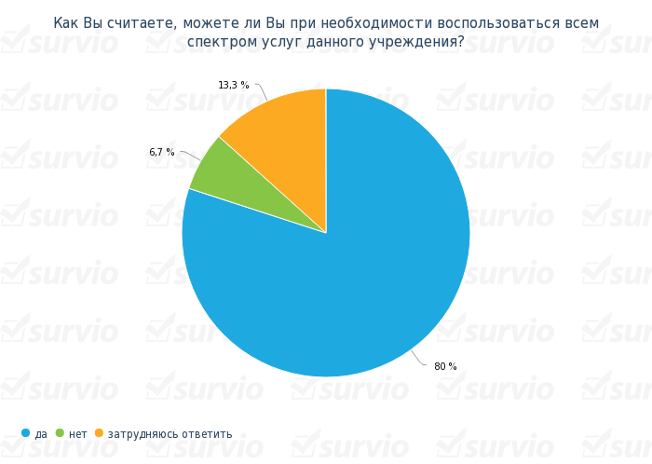

 | Вариант ответа | Ответы | Доля
 | да | 24 | 80 %
 | нет | 2 | 6,7 %
 | затрудняюсь ответить | 4 | 13,3 %

16 В какой мере Вы удовлетворены результатами посещения данного учреждения?

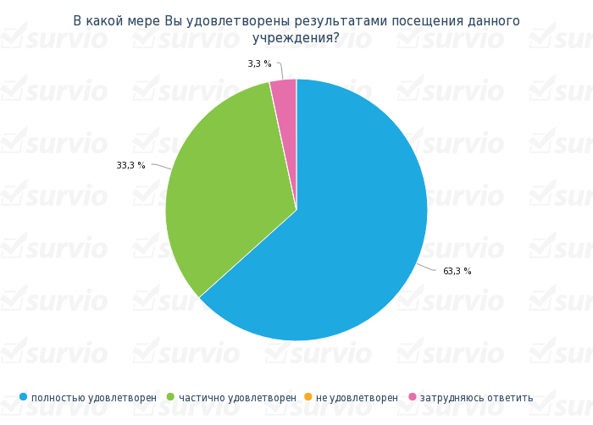

 | Вариант ответа | Ответы | Доля
 | полностью удовлетворен | 19 | 63,3 %
 | частично удовлетворен | 10 | 33,3 %
 | не удовлетворен | 0 | 0 %
 | затрудняюсь ответить | 1 | 3,3 %

17 Если Вы пользовались услугами этого учреждения ранее, то как, по Вашему мнению, изменилась его работа за последнее время?

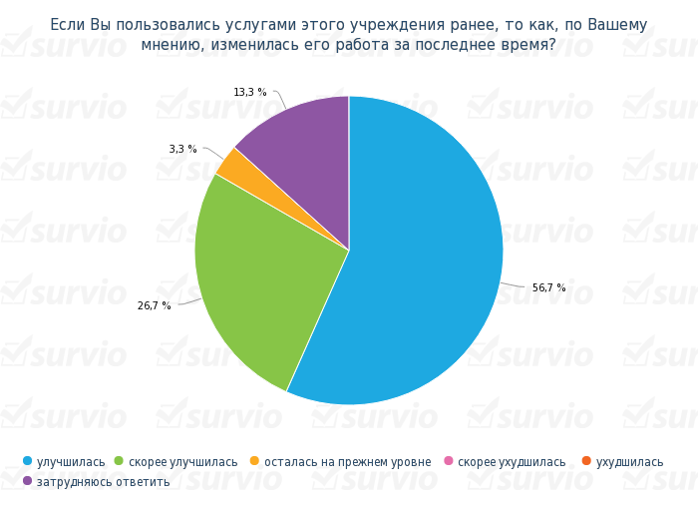

 | Вариант ответа | Ответы | Доля
 | улучшилась | 17 | 56,7 %
 | скорее улучшилась | 8 | 26,7 %
 | осталась на прежнем уровне | 1 | 3,3 %
 | скорее ухудшилась | 0 | 0 %
 | ухудшилась | 0 | 0 %
 | затрудняюсь ответить | 4 | 13,3 %

18 Что по Вашему мнению следует сделать, чтобы улучшить качество оказываемых услуг в данном учреждении?
улучшение финансирования
проведение капитального ремонта
увеличение финансирования
улучшить условия труда
капитальный ремонт помещения

19 Какие новые услуги Вы хотели бы получать в данном учреждении в 2016 году?
тренажерный зал
все устраивает (4x)
показ кинофильмов (2x)
просмотр кинофильмов (7x)
спортзал

20 Каким на Ваш взгляд должно быть современное учреждение культуры?
наиболее финансированным
отапливаемым с элементарными бытовыми удобствами
хорошо оснащенным технически и не имеющим проблем с финансированием
не имеющим проблем с финансирование
технически и финансово оснащенным (3x)

